Результаты мониторинга исполнения
консолидированных бюджетов муниципальных районов и бюджетов городских округов
по налоговым и неналоговым доходам за январь - март 2020 года.

Мониторинг исполнения консолидированных бюджетов муниципальных районов и бюджетов городских округов проведен отделом доходов министерства финансов Калужской области на основании данных отчетов об исполнении бюджетов муниципальных районов и городских округов, данных информационного ресурса, предоставляемого налоговыми органами финансовым органам в соответствии с постановлением Правительства Российской Федерации от 12.08.2004 № 410 «О порядке взаимодействия органов государственной власти субъектов Российской Федерации и органов местного самоуправления с территориальными органами федерального органа исполнительной власти, уполномоченного по контролю и надзору в области налогов и сборов».
Поступления налоговых и неналоговых доходов в консолидированные бюджеты муниципальных образований за январь - март 2020 года превысили сумму поступлений за аналогичный период 2019 года на 6,2 % и составили 3 393 млн. рублей.
Налоговых доходов за указанный период поступило 3 043 млн. рублей, что на 7,6 % выше уровня поступлений за январь - март 2019 года.
Наибольший темп роста по налоговым доходам сложился по налогу на имущество физических лиц (156,8 %), по налогу на имущество организаций (127,9 %), по налогу, взимаемому в связи с применением упрощенной системы налогообложения (114,3 %), по налогу на прибыль организаций (113,7 %), по единому сельскохозяйственному налогу (113,7 %), по налогу на доходы физических лиц (108,0 %).
Снижение доходов в отчетном периоде по сравнению с аналогичным периодом 2019 года отмечается по налогу, взимаемому в связи с применением патентной системы налогообложения (71,7 %), по земельному налогу (91,3 %) и по акцизам на нефтепродукты (98,3 %).
По неналоговым доходам объемы поступлений за январь - март 2020 года к аналогичному периоду 2019 года снизились на 4,5 % и составили 350 млн. рублей. Наибольшее снижение отмечается по платежам при пользовании природными ресурсами (64,6 %), по административным платежам и сборам (83,5 %), по штрафам, санкциям, возмещению ущерба (84,7 %), по доходам от продажи материальных и нематериальных активов (92,3 %), по доходам от оказания платных услуг (работ) и компенсации затрат государства (97,4 %).
Поступления увеличились только по доходам от использования имущества, находящегося в государственной и муниципальной собственности (104,3 %).
Информация о поступлении налоговых и неналоговых доходов в местные бюджеты за 2019 и 2020 годы представлена в таблице 1.
Таблица 1
Поступление налоговых и неналоговых доходов в консолидированные бюджеты муниципальных районов и в бюджеты городских округов Калужской области за 2019 и 2020 годы (тыс. рублей)
Показатели | Фактическое исполнение за 2019 год, тыс.рублей | Уточненный план на 2020 год по состоянию на 01.04.2020, тыс.рублей | Темп роста уточненного плана к фактическим поступлениям 2019 года, % | Фактическое поступление по состоянию на 01.04.2019, тыс.рублей | Фактическое поступление по состоянию на 01.04.2020, тыс.рублей | Исполнение годового уточненного плана, % | Темп роста фактических поступлений 01.04.2020/01.04.2019, % | Отклонение поступлений 01.04.2020 - 01.04.2019,тыс. рублей
НАЛОГОВЫЕ И НЕНАЛОГОВЫЕ ДОХОДЫ, всего | 15 456 959 | 15 773 102 | 102,0 | 3 194 397 | 3 392 849 | 21,5 | 106,2 | 198 453
в том числе:
НАЛОГОВЫЕ ДОХОДЫ | 13 640 748 | 13 930 839 | 102,1 | 2 827 707 | 3 042 559 | 21,8 | 107,6 | 214 852
из них:
Налог на прибыль организаций | 200 298 | 206 622 | 103,2 | 51 482 | 58 526 | 28,3 | 113,7 | 7 044
Налог на доходы физических лиц | 7 359 451 | 7 488 044 | 101,7 | 1 578 866 | 1 705 549 | 22,8 | 108,0 | 126 683
Акцизы на нефтепродукты | 355 923 | 355 430 | 99,9 | 86 008 | 84 545 | 23,8 | 98,3 | -1 463
Налог, взимаемый в связи с применением упрощенной системы налогообложения | 3 087 750 | 3 238 448 | 104,9 | 571 608 | 653 291 | 20,2 | 114,3 | 81 683
Единый налог на вмененный доход для отдельных видов деятельности | 575 380 | 568 210 | 98,8 | 138 386 | 139 454 | 24,5 | 100,8 | 1 068
Единый сельскохозяйственный налог | 10 804 | 9 997 | 92,5 | 2 233 | 2 541 | 25,4 | 113,7 | 307
Налог, взимаемый в связи с применением патентной системы | 47 614 | 47 405 | 99,6 | 15 385 | 11 027 | 23,3 | 71,7 | -4 358
Налог на профессиональный доход | 0 | 3 079 | 0 | 0 | 4 245 | 137,9 | 0 | 4 245
Налог на имущество физических лиц | 200 426 | 210 114 | 104,8 | 12 991 | 20 373 | 9,7 | 156,8 | 7 382
Налог на имущество организаций | 343 450 | 365 713 | 106,5 | 54 222 | 69 355 | 19,0 | 127,9 | 15 133
Земельный налог | 1 328 505 | 1 310 299 | 98,6 | 286 736 | 261 822 | 20,0 | 91,3 | -24 914
Государственная пошлина | 131 034 | 127 477 | 97,3 | 29 789 | 31 618 | 24,8 | 106,1 | 1 829
Задолженность и перерасчеты по отмененным налогам, сборам и иным обязательным платежам | 113 | 0 | - | 1 | 213 | - | 21 516,2 | 212
НЕНАЛОГОВЫЕ ДОХОДЫ | 1 816 211 | 1 842 264 | 101,4 | 366 689 | 350 291 | 19,0 | 95,5 | -16 399
из них: |  |  |  |  |  |  |  | 0
Доходы от использования имущества, находящегося в государственной и муниципальной собственности | 792 711 | 766 100 | 96,6 | 155 819 | 162 491 | 21,2 | 21,2 | 6 672
Платежи при пользовании природными ресурсами | 47 867 | 74 790 | 156,2 | 24 717 | 15 967 | 21,3 | 21,3 | -8 750
Доходы от оказания платных услуг (работ) и компенсации затрат государства | 431 448 | 259 182 | 60,1 | 69 616 | 67 840 | 26,2 | 26,2 | -1 776
Доходы от продажи материальных и нематериальных активов | 317 005 | 614 285 | 193,8 | 72 993 | 67 338 | 11,0 | 11,0 | -5 656
Административные платежи и сборы | 1 360 | 1 564 | 115,0 | 188 | 157 | 10,0 | 10,0 | -31
Штрафы, санкции, возмещение ущерба | 206 061 | 107 051 | 52,0 | 41 473 | 35 143 | 32,8 | 32,8 | -6 330
Прочие неналоговые доходы | 19 759 | 19 292 | 97,6 | 1 883 | 1 355 | 7,0 | 7,0 | -528

Исполнение плана по налоговым и неналоговым доходам за январь - март 2020 года муниципальными районами (городскими округами) составило 21,5 %. Рост налоговых и неналоговых доходов в консолидированные бюджеты достигнут в 25 из 26 муниципальных районов (городских округов). Наиболее высокий рост поступлений достигнут в Куйбышевском (152,7 %), Ульяновском (136,0 %) и Жиздринском (135,9 %) районах.
Исполнение консолидированных бюджетов муниципальных районов (городских округов) по налоговым и неналоговым доходам представлено в таблице 2.

Таблица 2
Исполнение по налоговым и неналоговым доходам, поступающим в консолидированные бюджеты муниципальных районов и бюджеты городских округов Калужской области за январь - март 2020 года (тыс. рублей)

Наименование | Консолидированные бюджеты МР, бюджеты городских округов
Наименование | 2019 год |  |  | 2020 год |  |  | Темп роста |  | Отклонение поступлений
Наименование | Исполнено за год | Исполнено за январь-март | Удельный вес в годовой сумме, % | Уточненный план на 2020 год | Исполнено за январь-март | % исполнения | План 2020/ факт 2019 | Январь-март 2020/ январь-март 2019 | План 2020/ факт 2019 | Январь-март 2020/ январь-март 2019
Бабынинский | 419 316 | 192 690 | 46,0 | 305 611 | 59 078 | 19,3 | 72,9 | 30,7 | -113 704 | -133 612
Барятинский | 68 651 | 12 511 | 18,2 | 67 944 | 16 551 | 24,4 | 99,0 | 132,3 | -707 | 4 040
Боровский | 1 435 114 | 311 767 | 21,7 | 1 690 615 | 355 367 | 21,0 | 117,8 | 114,0 | 255 501 | 43 600
Дзержинский | 675 962 | 129 828 | 19,2 | 605 575 | 136 379 | 22,5 | 89,6 | 105,0 | -70 387 | 6 551
Думиничский | 138 946 | 30 552 | 22,0 | 162 345 | 34 275 | 21,1 | 116,8 | 112,2 | 23 399 | 3 723
Жиздринский | 100 113 | 19 115 | 19,1 | 125 899 | 25 982 | 20,6 | 125,8 | 135,9 | 25 786 | 6 867
Жуковский | 739 070 | 150 774 | 20,4 | 748 377 | 154 906 | 20,7 | 101,3 | 102,7 | 9 307 | 4 132
Износковский | 115 259 | 21 909 | 19,0 | 146 886 | 26 342 | 17,9 | 127,4 | 120,2 | 31 627 | 4 433
г. Киров и Кировский район | 573 223 | 90 746 | 15,8 | 460 074 | 98 141 | 21,3 | 80,3 | 108,1 | -113 149 | 7 395
Козельский | 462 602 | 93 110 | 20,1 | 462 246 | 102 710 | 22,2 | 99,9 | 110,3 | -356 | 9 600
Куйбышевский | 60 964 | 12 167 | 20,0 | 76 324 | 18 574 | 24,3 | 125,2 | 152,7 | 15 360 | 6 407
г. Людиново и Людиновский район | 637 648 | 125 201 | 19,6 | 624 271 | 155 614 | 24,9 | 97,9 | 124,3 | -13 377 | 30 413
Малоярославецкий | 753 525 | 156 443 | 20,8 | 767 836 | 158 578 | 20,7 | 101,9 | 101,4 | 14 311 | 2 135
Медынский | 223 781 | 46 485 | 20,8 | 260 322 | 49 439 | 19,0 | 116,3 | 106,4 | 36 541 | 2 954
Мещовский | 139 116 | 29 454 | 21,2 | 166 837 | 31 877 | 19,1 | 119,9 | 108,2 | 27 721 | 2 423
Мосальский | 141 303 | 25 718 | 18,2 | 144 346 | 33 667 | 23,3 | 102,2 | 130,9 | 3 043 | 7 949
Перемышльский | 192 182 | 34 757 | 18,1 | 211 145 | 45 849 | 21,7 | 109,9 | 131,9 | 18 963 | 11 092
Спас-Деменский | 110 636 | 23 033 | 20,8 | 101 328 | 24 599 | 24,3 | 91,6 | 106,8 | -9 308 | 1 566
Сухиничский | 375 156 | 76 887 | 20,5 | 386 325 | 87 131 | 22,6 | 103,0 | 113,3 | 11 169 | 10 244
Тарусский | 281 481 | 49 152 | 17,5 | 279 101 | 50 915 | 18,2 | 99,2 | 103,6 | -2 379 | 1 763
Ульяновский | 71 138 | 15 192 | 21,4 | 99 645 | 20 660 | 20,7 | 140,1 | 136,0 | 28 507 | 5 468
Ферзиковский | 318 266 | 78 793 | 24,8 | 309 007 | 80 412 | 26,0 | 97,1 | 102,1 | -9 259 | 1 619
Хвастовичский | 121 600 | 24 079 | 19,8 | 113 029 | 32 610 | 28,9 | 93,0 | 135,4 | -8 571 | 8 531
Юхновский | 215 277 | 41 288 | 19,2 | 201 293 | 51 502 | 25,6 | 93,5 | 124,7 | -13 984 | 10 214
ИТОГО по МР: | 8 370 329 | 1 791 651 | 21,4 | 8 516 381 | 1 851 158 | 21,7 | 101,7 | 103,3 | 146 053 | 59 507
г. Обнинск | 2 055 915 | 419 438 | 20,4 | 2 230 869 | 455 107 | 20,4 | 108,5 | 108,5 | 174 954 | 35 669
г. Калуга | 5 030 714 | 983 308 | 19,5 | 5 025 852 | 1 086 584 | 21,7 | 99,7 | 110,5 | -14 862 | 103 276
Итого ГО: | 7 086 629 | 1 402 746 | 19,8 | 7 256 721 | 1 541 691 | 21,3 | 102,3 | 109,9 | 160 092 | 138 945
ИТОГО по МО: | 15 456 958 | 3 194 397 | 20,7 | 15 773 102 | 3 392 849 | 21,5 | 102,0 | 106,2 | 306 145 | 198 452

В структуре налоговых поступлений за январь - март 2020 года наибольший удельный вес занимают: налог на доходы физических лиц - 56,1 %, налоги на совокупный доход - 26,5 %, земельный налог - 8,6 %. По сравнению с 2019 годом доля налога на доходы физических лиц увеличилась на 0,3 п.п., по налогам на совокупный доход на 0,8 п.п., а доля земельного налога снизилась на 1,6 п.п.
Структура налоговых доходов местных бюджетов в 2019-2020 годах представлена на рисунках 1,2.

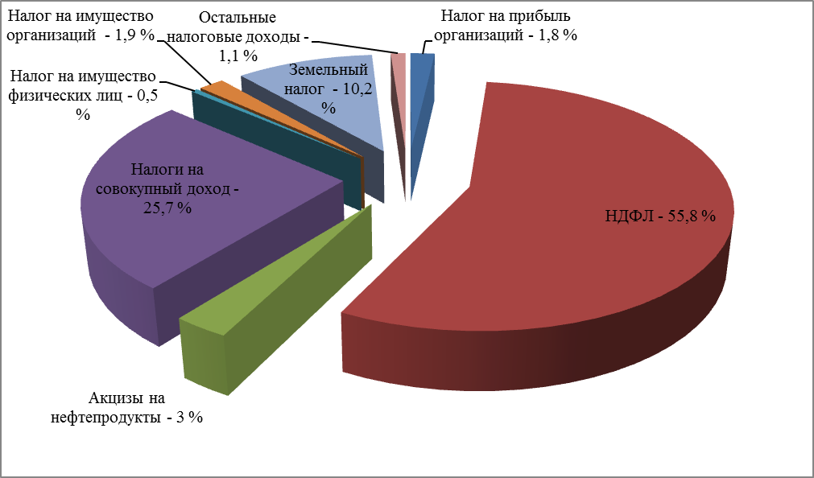
Рисунок 1. Структура налоговых доходов консолидированных бюджетов муниципальных районов и бюджетов городских округов на 01.04.2019.

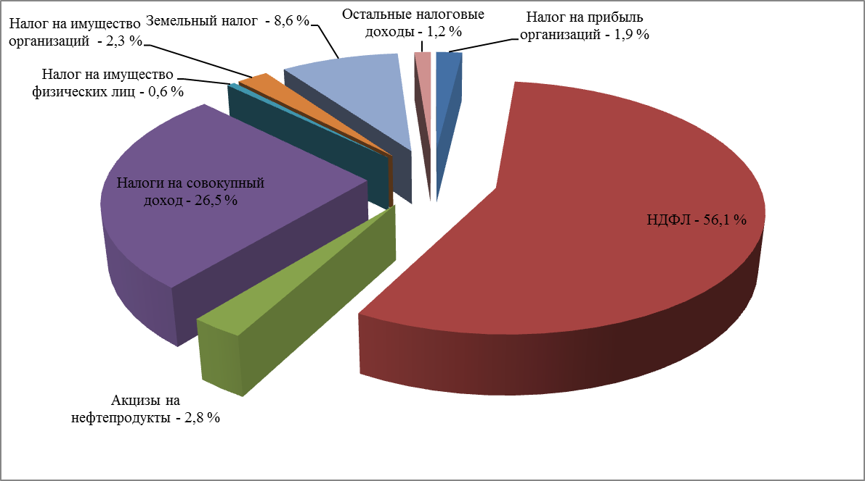

Рисунок 2. Структура налоговых доходов консолидированных бюджетов муниципальных районов и бюджетов городских округов на 01.04.2020.

Объем недоимки в местные бюджеты по состоянию на 01.04.2020 по сравнению с 01.01.2020 увеличился на 12,6 % и составил 941 млн. рублей. Рост объема недоимки произошел за счет налога на прибыль (более чем в 3 раза), налога, взимаемого в связи с применением упрощенной системы налогообложения (169,8 %), налога на доходы физических лиц (117,1 %), земельного налога (107,7 %), единого налога на вмененный доход (101,5 %). По остальным налогам произошло снижение недоимки.
Информация о темпах роста недоимки в консолидированные бюджеты муниципальных районов и бюджетов городских округов представлена на рисунке 3 (данные информационного ресурса налоговых органов).

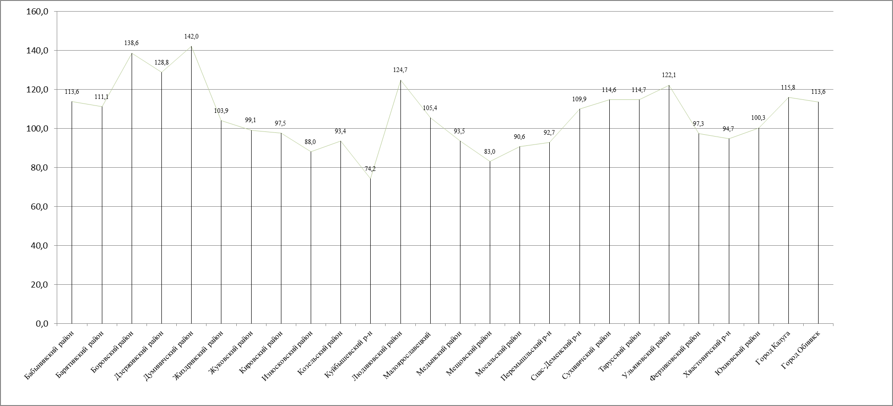

Рисунок 3. Темпы роста недоимки в консолидированные бюджеты муниципальных районов и бюджетов городских округов по состоянию на 01.04.2020 в сравнении с объемами недоимки по состоянию на 01.01.2020.

